2015年全国硕士研究生入学统一考试数学二试题
一、选择题:1～8小题，每小题4分，共32分.下列每题给出的四个选项中，只有一个选项符合
题目要求的，请将所选项前的字母填在答题纸指定位置上.
(1)下列反常积分中收敛的是（）
（A）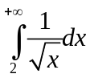 （B）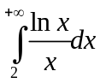 (C)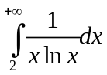 (D)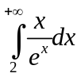
(2)函数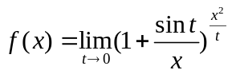在内（）
（A）连续 （B）有可去间断点 （C）有跳跃间断点 (D)有无穷间断点
(3)设函数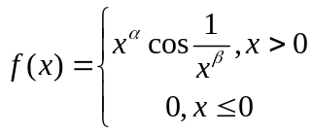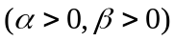，若在处连续，则（）
（A）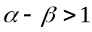 (B)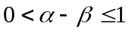 (C)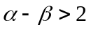 (D)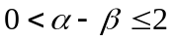
(4) 设函数在连续，其二阶导函数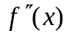的图形如右图所示，则曲线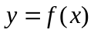的拐点个数为（）
（A）0 (B)1 (C)2 (D)3
(5).设函数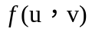满足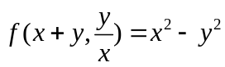，则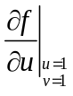与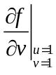依次是（）
（A）,0 (B)0，（C）-,0 (D)0 ,-
(6). 设D是第一象限中曲线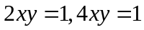与直线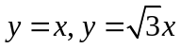围成的平面区域，函数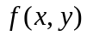在D上连续，则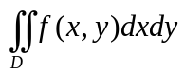=（）
（A）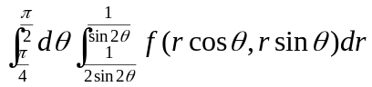（B）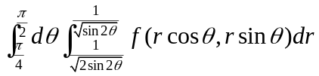
（C）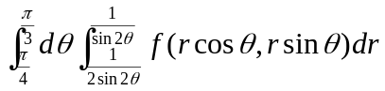（D）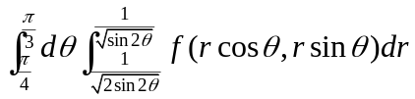
(7)．设矩阵A=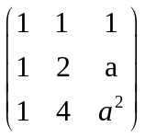，b=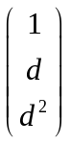,若集合Ω=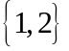，则线性方程组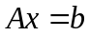有无穷多个解的充分必要条件为（）
（A）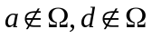 (B)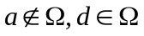 (C)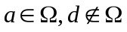 (D) 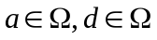
(8)设二次型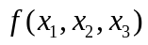在正交变换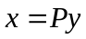下的标准形为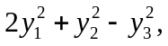其中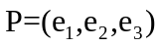，若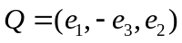，则在正交变换下的标准形为（ ）
(A):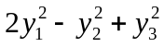 (B) 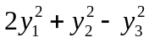 (C) 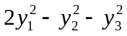 (D) 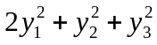

二、填空题：9～14小题,每小题4分,共24分.请将答案写在答题纸指定位置上.
(9) 设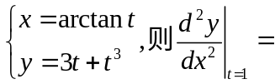
（10）函数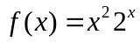在处的n 阶导数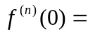
（11）设函数连续，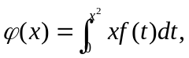若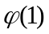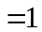，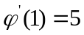，则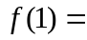
（12）设函数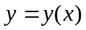是微分方程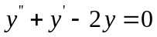的解，且在处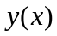取值3，则=
（13）若函数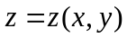由方程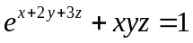确定，则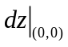=
（14）设3阶矩阵A的特征值为2，-2,1，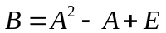，其中E为3阶单位矩阵，则行列式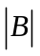=
三、解答题：15～23小题,共94分.请将解答写在答题纸指定位置上.解答应写出文字说明、证明过程或演算步骤.
15、（本题满分10分）
设函数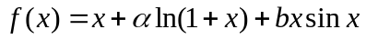，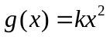，若与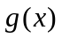在是等价无穷小，求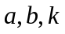的值。

16、（本题满分10分）
设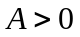，D是由曲线段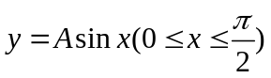及直线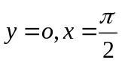所形成的平面区域， ，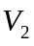分别表示D绕X轴与绕Y轴旋转所成旋转体的体积，若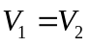，求A的值。

17、（本题满分10分）
已知函数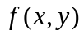满足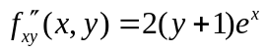，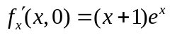，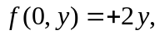求的极值。

18、（本题满分10分）
计算二重积分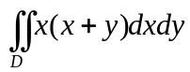，其中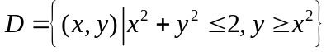。

19、（本题满分10分）
已知函数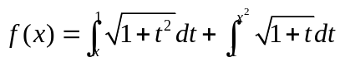，求零点的个数。

20、（本题满分11分）
已知高温物体置于低温介质中，任一时刻物体温度对时间的关系的变化与该时刻物体和介质的温差成正比，现将一初始温度为120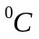的物体在20恒温介质中冷却，30min后该物体温度降至30，若要使物体的温度继续降至21，还需冷却多长时间？

21、（本题满分11分）
已知函数在区间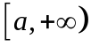上具有2阶导数，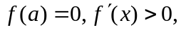设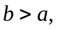曲线在点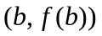处的切线与X轴的交点是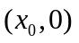，证明：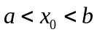。

22、（本题满分11分）
设矩阵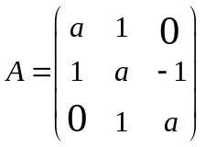,且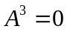，（1）求a的值；（2）若矩阵X满足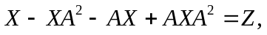其中为3阶单位矩阵，求X。

23、（本题满分11分）
设矩阵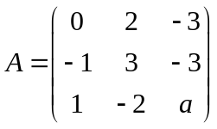，相似于矩阵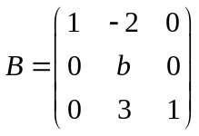，
（1）求a,b的值（2）求可逆矩阵P，使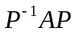为对角矩阵。

